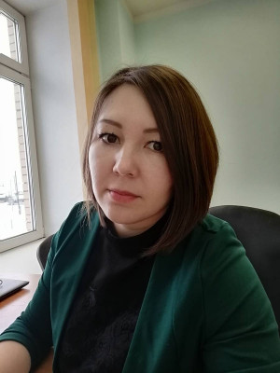 | 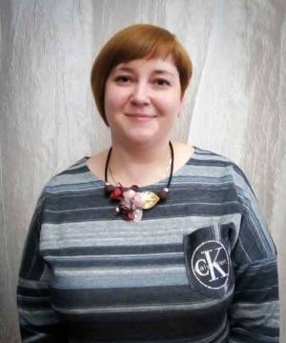 | 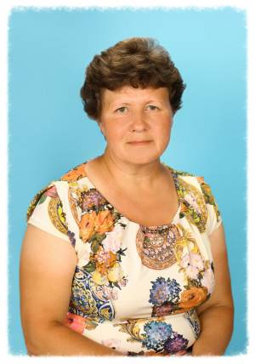
Калачёва Вера Николаевна  воспитатель | Бондаренко Наталья Владимировна  учитель-логопед | Шнабель  Валентина Михайловна  воспитатель

Конспект интегрированного занятия в средней группе
«Космическое путешествие»

Цель: Расширение представлений детей о космосе, космонавтах, космической технике и космических объектах в совместной игровой деятельности.
Задачи:
образовательные
- Совершенствовать навыки количественного счета в пределах 5-10, называть соседей числа, вставлять пропущенные цифры;
- Закреплять геометрические фигуры;
- Учить детей создавать и вырезать ракеты рациональным способом: делить вырезать два треугольника из одного квадрата путем вырезания по диагонали, отрезать углы у прямоугольника, разрезать полосы по прямой линии;
- формировать умение детей правильно соединять части в единое целое, составлять композицию из геометрических фигур.
- Совершенствовать грамматический строй речи: образование относительных прилагательных, согласование числительных с существительными.
- Продолжать работу над развитием связанной речи, закреплять умение отвечать на вопросы;
- Расширять словарный запас через участие в словесно - речевых играх;

развивающие
- Развивать логическое мышление, память, внимание, зрительное восприятие, воображение;
- Развивать у детей конструктивные навыки, координацию движений, мелкую моторику пальцев, умение гармонично размещать детали на листе бумаги;
- Упражнять детей в ориентировке по плану групповой комнаты.
воспитательные
- учить детей объединяться, выполнять игровые действия;
- воспитывать умение доводить начатое дело до конца;
- воспитывать аккуратность в работе, интерес познанию окружающего мира;
- формировать навыки самостоятельной работы.

Словарная работа: космонавт, космодром, космическая станция, планеты, звезды, млечный путь, созвездие, скафандр, ракета, шлем, топливо, иллюминатор, крылья ракеты, нор ракеты, корпус ракеты. Марс, Юпитер, Сатурн, Венера, Плутон, Нептун, Уран, Меркурий.

Введение в тему (создание проблемной ситуации).
Воспитатель: Сегодня у нас необычный день. Наша страна готовится отмечать праздник – День космонавтики. Вся страна отмечает этот праздник 12 апреля. (показывает дату на календаре). А вы знаете, почему наша страна отмечает этот праздник? (правильно, потому, что 12.04.1961 года в космос впервые полетел наш соотечественник, космонавт - Юрий Гарин). С самых древних времен люди мечтали полететь в космос. Они смотрели на звезды и представляли о том, как там красиво.
Послушайте стихотворение
Дома за книжкой и в детском саду
Мечтают ребята лететь на Луну.
Упорно мечтают они о Луне
И даже летают, но только во сне.
Воспитатель: А вы ребята хотели бы стать космонавтами и полететь в космос? (ответы детей) Скажите, пожалуйста, что мы можем увидеть в космосе? Кто летает в космос? А на чем можно полететь в космос?
Учитель-логопед: Кто мне скажет, как называется место, откуда взлетают ракеты?
Правильно. Это очень сложное слово. Давайте повторим его еще раз.( если дети затрудняются - повторить слово индивидуально с каждым затрудняющимся ребенком)
Воспитатель: Сегодня мы предлагаем вам превратиться в космонавтов и совершить необычное космическое путешествие. Но для начала, давайте сделаем разминку.
физминутка
Всё готово для полёта, (поднять руки вперёд, затем вверх.)
Ждут ракеты всех ребят. (соединить пальцы над головой, изображая ракету.)
Мало времени для взлёта, (марш на месте.)
Космонавты встали в ряд. (встать прыжком – ноги врозь, руки на пояс.)
Поклонились вправо, (влево, наклоны в стороны.)
Отдадим земной поклон. (наклоны вперёд.)
Вот ракета полетела. (прыжки на двух ногах)
Опустел наш космодром. (присесть на корточки, затем подняться.)

- Сегодня у нас работает 3 центра: Центр творчества. Он у нас обозначен «ракетой», центр грамоты. Он отмечен картинкой «космонавт», и центр математики. Он обозначен картинкой «Планеты».
(Дети делятся на команды)
Дети делятся на 3 группы
- После того как вы закончите работу в своем центре, вы сможете перейти в другой. Порядок посещения центров можете увидеть в своих маршрутных листах (выдаем маршрутные листы)
- Ну что, готовы отправиться в путешествие? (Да) Тогда стартуем.
Работа по центрам активности
1центр «Космонавт» (Центр Грамоты)
Учитель-логопед: Мы с вами прибыли на станцию «Космонавт». Все космонавты говорят четко, внятно, а помогают им в этом упражнения для языка. Повторяйте за мной (чистоговорка)
Чу-чу-чу, в космос полететь хочу.
Им-им-им, на ракете полетим.
Ды-ды-ды, долетим мы до звезды.
Ой-ой-ой, затем вернемся мы домой.
Молодцы!
Учитель-логопед: Ребята, а что нужно космонавту для полета в космос? (Игра «Что нужно космонавту для полета в космос?» - ряд картинок из них выбрать те, что нужны для полета в космос). Дети называют и выбирают картинки, что нужно космонавту.
Учитель-логопед: А еще космонавтам в космосе нужна пища. Кто помнит как выглядит космическая еда? (ответы детей: она в тюбиках). Правильно, и я вам предлагаю поиграть в игру «Космическая еда». (Игра «Космическая еда» - образование относительных прилагательных: суп из рыбы-рыбный, сок из яблока-яблочный и т.д.). Все верно, вы все справились.
Учитель-логопед: Наш космонавт готов к полету, и он отправляется в далекий космос. А что он там увидит? (ответы детей: звезды, планеты и т.д.)
Да, в нашей Солнечной системе 9 планет, давайте вспомним их названия (ответы детей: Меркурий, Венера, Земля, Марс, Юпитер, Сатурн, Уран, Нептун). Молодцы.
Игра «Полет на планету» (скажи как я). Итак, например, наш космонавт летит на планету Венера, я начинаю, а вы продолжаете. (дети составляют предложения, педагог помогает).
Учитель-логопед: Отлично, наш космонавт попутешествовал и немного устал, решил передохнуть и посчитать планеты, ракеты, звезды и т.д. Игра «Посчитай от 1 до 5». А еще он хотел узнать, а какие планеты? (Игра «Какой, какая, какие?»).
Вы все большие молодцы, а нам пора отправляться дальше на следующую станцию.

2 центр «Планета» (Закрепление математических представлений)
Воспитатель: Рад приветствовать вас на нашей космической станции. Здесь мы изучаем разнообразные космические тела: планеты и звезды.
1 задание (лестница).
- Пройдите только по кругам и встань у цифры 5
- Пройдите только по треугольникам и встань у цифры 1
-Пройдите только по квадратам и встань у цифры 3
- Пройдите по заданию: широко-узко и встань у цифры 2
2 задание (магнитная доска)
- Как вы думаете: солнце – это звезда или планета? (ответы детей) Да это звезда, большая и яркая, похожая на шар звезда. И все планеты вращаются вокруг Солнца. Все эти планеты образуют Солнечную систему. Всего в Солнечной системе 9 планет. Воспитатель показывает картину Солнечной системы. И вместе с детьми считают планеты.
После того как планеты посчитаны выполняется задание – прямой и обратный счет, вставить пропущенные цифры.
- Какая цифра стоит перед цифрой 3?
- Какая цифра стоит после цифры 1?
- Какая цифра стоит между цифрами 3 и 5?
- 3 задание ( елочка) – соотнести цифру и количество (разложить окошки из крышек на ракетее, согласно указанной цифре)
- 4 задание «Звезды» Звезды в космосе образуют созвездия, и если ночью посмотреть на небо мы увидим такие созвездия. Возьмите телескоп (втулка и фонарик) и посмотрим, что вы видите? На что похожи эти созвездия? Как их назвать одним словом? (геометрические фигуры) Самая яркая звезда на небе называется «Полярная» (воспитатель показывает). Далее детям предлагается образец и набор счетных палочек. Из которых нужно сложить звезды.
- 5 задание (счетная линейка) - в космосе есть одно очень красивое явление – млечный путь (показывает). Предлагаю вам создать такой млечный путь. Разложите цветные мячики по цветам, согласно схеме.
- Молодцы! Вы замечательно справились. Посмотрите вашу карту, куда вам следует отправиться дальше.

3 центр «Ракета» (Центр творчества) Выполняем аппликацию «Ракета»
Космодром – это место где строят ракеты. Их строительством занимаются конструкторы. Давайте мы с вами сейчас превратимся в конструкторов и сделаем ракету. Давайте внимательно ее рассмотрим. Из каких геометрических фигур она состоит? (Воспитатель показывает ракету и рассказывает)
У ракеты есть основание. Какой оно формы? (прямоугольной.)
Нос у ракеты какой формы? (треугольной)
Иллюминатор какой формы? (круглой).
Крылья? (треугольной) Эти тонкие полоски – огонь.
- Прежде чем мы начнем работу давайте разомнем наши пальчики.
Пальчиковая гимнастика
В темном небе звезды светят (сжимают и разжимают пальцы)
Космонавт сидит в ракете (пальцы соединены образуя треугольник)
День летит и ночь лети (поочередно ладонь-кулак)
И на землю все глядит (смотрят пальцы вниз)

Чтобы смастерить ракету, мы возьмем прямоугольник, отрезаем и наклеим его на нашу основу (показывает), затем берем большой треугольник и наклеиваем его на верхнюю часть прямоугольника. Это будет нос ракеты. Эти треугольники нам зачем? (крылья). Правильно, это будут крылья, мы приклеиваем их снизу (показывает) и потом приклеиваем иллюминатор (приклеиваем круг). У меня остался еще маленькие полоски Это будет след от ракетного топлива. Когда ракета взлетает, она движется очень быстро, выпуская струи огня. Ребята давайте полюбуемся, какие красивые ракеты у вас получились! Ну вот профессию конструкторов вы освоили. Чем занимаются конструкторы? (строят ракеты). Посмотрите в свои маршрутный лист, куда вам стоит отправиться дальше.

Воспитатель: Итак, ребята, мы вернулись в детский сад и наше космическое путешествие закончилось, но чтоб не забыть об этом путешествии, давайте все вместе сделаем картину по теме «Космос». На лист с изображением звездного неба мы будем все вместе приклеивать готовые изображения разных предметов о которых мы узнали во время нашего путешествия.
(Выполняется коллективная работа)
Воспитатель: Как красиво получилось!
- Если вам было сложно выполнять какие либо задания - подпрыгните высоко;
- Если вам понравилось наше сегодняшнее путешествие - похлопайте в ладоши;

